Міністерство освіти і науки України

Івано-Франківський національний технічний університет нафти і газу

Кафедра ІПЗ

**Лабораторна робота № 3**

**«Стеганографія з *.jpeg»**

Виконав

ст. гр. ІП-22-1

Токарєв С.О.

Перевірив:

Крихівський М.В.

Івано-Франківськ

2024

**Теоретичні відомості:**

Стеганогра́фія — (з грец. στεγανός — прихований + γράφω — пишу) — тайнопис, при якому повідомлення, закодоване таким чином, що не виглядає як повідомлення — на відміну від криптографії. Таким чином непосвячена людина принципово не може розшифрувати повідомлення — бо не знає про факт його існування. Якщо криптографія приховує зміст повідомлення, то стеганографія приховує сам факт існування повідомлення.

**LSB (Least Significant Bit, найменший значущий біт)** — суть цього методу полягає в заміні останніх значущих бітів у контейнері (зображення, аудіо або відеозапису) на біти приховуваного повідомлення. Різниця між порожнім і заповненим контейнерами повинна бути не відчутна для органів сприйняття людини**.**

**Завдання**: Приховати інформацію в файлі з розширенням *.jpeg.

Виконання завдання:

1. На сайті <https://planetcalc.com/>, на якому зібрані різні калькулятори різних величин і способи криптографії, переходжу у розділ «Professional» і далі «Least Significant Bit»
2. Обираю фотографію, у яку буде приховано текст.

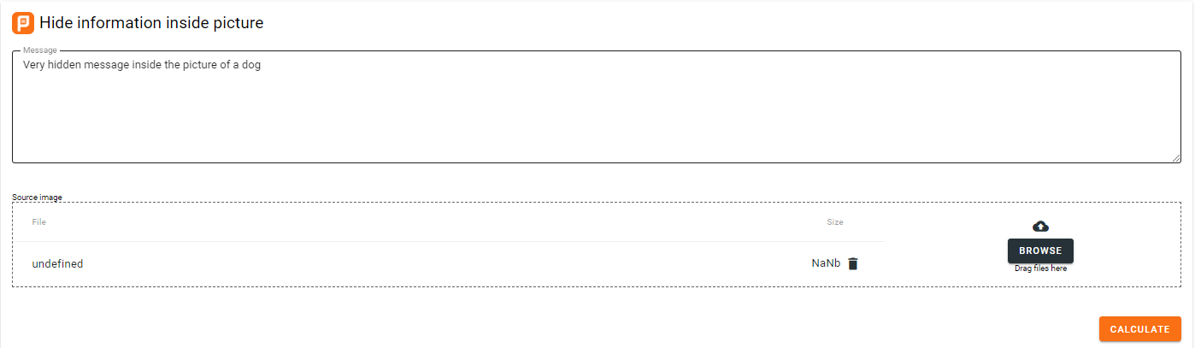

1. Завантаживши фотографію з прихованим повідомленням я прогортаю вниз сторінки і завантажую це фото в «Reveal information inside stego picture»

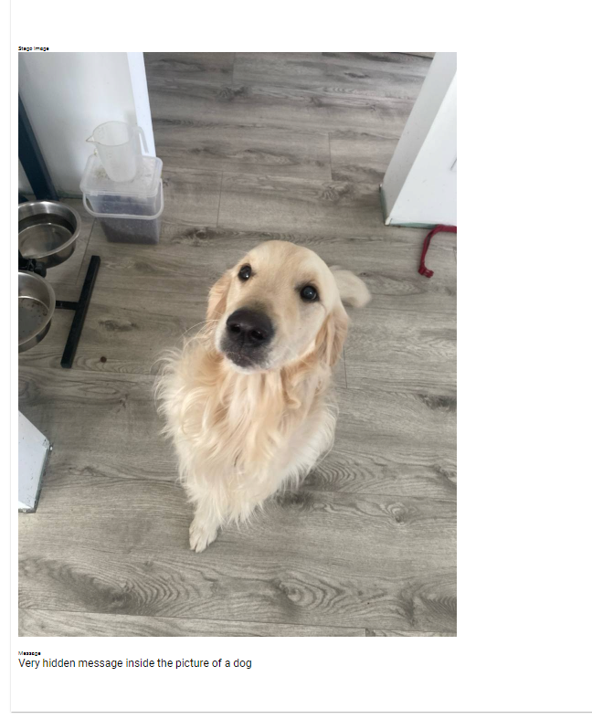

Висновок:

Під час виконання лабораторної роботи я ознайомився з методом Least Significant Bit і зашифрував текст у фотографію з розширенням .jpeg.